Весна – это время года, которого все ждут, устав от зимы. Весну часто называют долгожданной. Первые признаки весны, бывает, проявляются еще зимой, в феврале: чуть посильнее посветит солнышко – и начинают, таят сосульки, звенит веселая капель, напоминающая о приближении весны. После этого еще могут ударить морозы, может пойти снег, но все понимают: весна вот – наступит, порадует своим теплом.

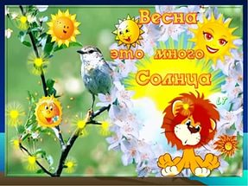

В теплых солнечных сапожках,
С огонечком на застежках .
По снегам бежит мальчишка
- Снег пугает, шалунишка:
Только ступит – стаял снег,
Раскололся лед у рек.
Охватил его азарт.
А мальчишка этот ….

Март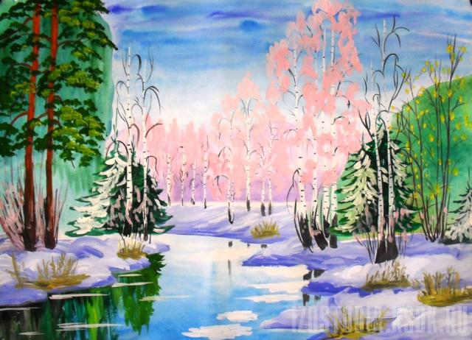
Март сухой , апрель сырой, май холодный – год хлебородный.

Если в марте рано начал таят снег – значит, долго не растает, а то и подвалит новый.

Март с водой,
апрель с травой.
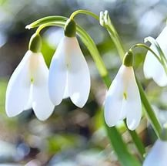
В лапотках бежит малыш,
Ты шаги его услышь
Он бежит, и все цветет.
Он смеется – все поет.
Спрятал счастье в лепестках
У сирени на кустах.
«Ландыш май, благоухай!»
- Повелел веселый….

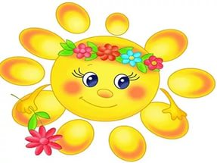Май
Если услышали кукушку – больше не будет морозов.
Май весну кончает, лето начинает.

Цветущий май – настоящий май.

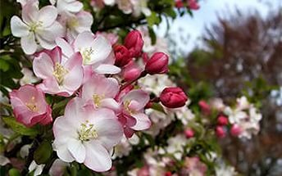
Апрель! Апрель!
На дворе звенит капель.
По полям бегут ручьи,
На дорогах лужи.
Скоро выйдут муравьи
После зимней стужи.
Пробирается медведь
Сквозь густой валежник.
Стали птицы песни петь
И расцвел подснежник.
С.Я. Маршак.

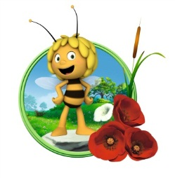 Апрель

Если береза раньше ольхи листья распустит, то лето сухим будет.

Если скворец на дворе – весна пришла!

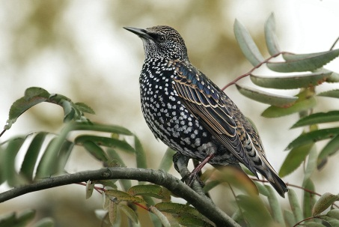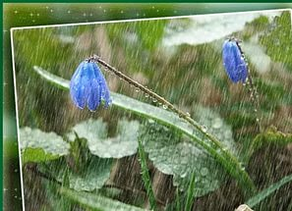

Дождливый апрель к высоким травам в мае.

